 Основы управления продуктом

Основы продуктового мышления



# На этом уроке

1. Познакомимся с понятием продукта и его отличием от проекта
2. Узнаем, что такое продуктовое мышление, как оно влияет на течение проекта
3. Разберем основные компетенции и границы ответственности менеджера продукта и менеджера проекта, а также наиболее полезные продуктовые навыки для менеджера проекта
4. Определим основные принципы работы с продуктом и применение концепции бережливого производства при работе с продуктом
5. Познакомимся с процессом создания Lean Canvas

# Введение

Концепция продуктового мышления начала развиваться с середины 40-х годов, однако сам термин, подкрепленный практической базой и инструментарием для менеджеров продуктов, дизайнеров-проектировщиков и руководителей проектов утвердился в период 2013-2015 гг. Данная идеология является продолжением развития взаимодействия экспертов разных областей в работе над разработкой продукта. На этапе становления таких ролей, как ux/ui-дизайнеры, менеджеры продуктов и аналитики клиентского опыта возникал конфликт в согласованности требований к создаваемому продукту, где каждый участник рабочей группы предлагал отдельно взятое функциональное решение, основанное на результатах его собственной экспертизы. Эти процессы сказывались на сроках проекта, так как требовали ресурсов, организацию качественных коммуникаций и согласование требований участниками рабочей группы.

Функциональный подход к разработке, который подразумевает мышление от инструмента решения проблемы, исключает из цепочки создания продукта важнейшее звено - пользователя. Цель продуктового мышления - разработать продукт, основанный на решении конкретных пользовательских проблем и задач. Таким образом пользовательская задача становится ядром дальнейшей проработки требований к продукту для всей команды проекта.

Основной причиной существования продукта в данной концепции является та базовая ценность, решающая проблему, с которой сталкиваются. В том случае, если проблемы не существует или она была определена некорректно, само существование продукта на рынке становится под вопрос. Ошибки в решении проблем могут быть исправлены по ходу развития продукта при помощи инструментов, направленных на изучение пользовательского опыта, в то время как попытка решения не существующих проблем или создания таковых в глазах потребителя неминуемо обрекает проект на провал.

# Понятие продукта

Продукт — товар или услуга, которую можно предложить для рынка, и которая будет удовлетворять потребности потребителей.

### Ключевые свойства продукта

#### Удовлетворяет потребности пользователя

Продукты создаются для решения проблем конечных пользователей, если у пользователя нет проблемы, решаемой продуктом, или продукт не решает проблему пользователя, значит, продукт не нужен и он не будет успешен на рынке. Поэтому первостепенной задачей при создании продукта является поиск проблем пользователей и их удовлетворение в продукте.

Мы можем сказать, что продукт готов к выходу на рынок и имеет шансы на успех, если существует сегмент пользователей, чью проблему он решает.

Для определения ценности продукта для пользователя обычно используется расчет возвращаемости пользователя в продукт (retention).

#### Полезен бизнесу

За счет продукта достигаются цели бизнеса: растет доход и/или доля присутствия на рынке, снижаются издержки, растет HR бренд и др.

Чаще всего целью создания продукта является доход от него и продуктовая команда стремиться сделать продукт не только удобным для пользователей, но и максимизировать прибыль от него.

#### “Бесконечен”

В отличии от проекта, продукт нельзя “доделать до конца”, он требует постоянного развития, чтобы быть конкурентным на рынке.

Рынок, на котором существуют продукты обладает высокой конкуренцией и изменчивостью:

* Меняются игроки на рынке, появляются новые сильные конкуренты
* Меняются предпочтения пользователей
* Меняются используемые технологии

Чтобы оставаться востребованным, продукту недостаточно единожды решить проблему пользователя, необходим постоянный прогресс и поддержка.

### Отличие продукта от проекта

Проект – это временное предприятие, предназначенное для создания уникальных продуктов, услуг или результатов. Временный характер проекта означает, что у любого проекта есть определенное начало и завершение.

Продукт же может содержать в себе предоставление уникальной услуги и реализацию качественного нового клиентского опыта и является “бесконечным”. Можно также сказать, что процесс создание продукта можно разделить на конечные проекты, при этом, естественно не каждый проект нацелен на создание продукта или его части.

Сравним 2 понятия продуктовой разработки:

| Продукт | Проект |
| --- | --- |
| Нацелен на достижение бизнес-целей: прибыль, увеличение доли на рынке и т.п | Нацелен на создание продукта или его части |
| Развивается циклично | Ограничен во времени/инкрементом |
| Успешность определяется достижение бизнес-метрик | Успешность определяется  соблюдением сроков, ресурсов,  уровня качества |

### 

### Три стадии продукта

#### Problem/Solution Fit - Поиск решения для проблемы

Вы убеждаетесь, что у людей действительно есть проблема, а у вас есть решение. Стадия сопряжена с большим количеством продуктовых исследований, направленных на поиск проблем пользователей, и тестированием решений найденных проблем: глубинные интервью, опросы потенциальных пользователей, сегментация целевой аудитории, создание и тестирование мокапов и прототипов.

Пока это стадия не пройдена, не имеет смысла идти дальше и привлекать в продукт больше пользователей.

#### Product/Market Fit - Поиск продукта для рынка

Вы убеждаетесь, что Ваше решение — это продукт, который клиенты готовы покупать.

Мы уже знаем, что у пользователей есть проблема и наш продукт ее решает, теперь нужно научиться рассказывать о продукте пользователям и удостоверится, что они готовы за него платить.

На этой стадии необходимо понять, платят ли за продукт пользователи и в каких каналах можно наиболее эффективно рассказывать о продукте, то есть происходит поиск эффективных (социальные сети, реклама в поисковиках и т.п).

Успешным завершением этапа является наличие хотя бы одного маркетингового канала, в котором “сходится экономика”: затраты на привлечение клиента покрываются от него получаемыми доходами.

#### Scale - Масштабирование

Вы увеличиваете масштаб Вашего бизнеса.

Теперь, когда мы точно уверены, что увеличение числа клиентов приводит к увеличению наших доходов, мы можем прогнозировать наш доход в зависимости от вложенных в рекламу инвестиций и самое время перейти к масштабированию бизнеса.

# Менеджер продукта VS менеджер проекта

По результатам предыдущих занятий курса Управления проектами, вы уже знаете кто такой менеджер проекта и в чем заключаются его основные компетенции, но давайте сравним чем отличается менеджер проекта от менеджера продукта.

Для наглядности, давайте обратимся к следующей сравнительной таблице:

| Менеджер проекта | Менеджер продукта |
| --- | --- |
| Управляет ресурсами и командой проекта | Управляет развитием продукта |
| Отвечает за сроки, скоуп, ресурсы и качество в рамках проекта | Отвечает за бизнес-кейс, анализ рынка, проведение  CusDev-исследований и формирование требований |
| Планирует проектные риски, производит их оценку, актуализирует информацию по проекту | Выявляет и приоритезирует потребности клиентов и стейкхолдеров для управления потоком доработок, формирует бэклог продукта |
| Использует agile-доски и план-графики при принятия решений и для мониторинга статуса проекта | Использует бизнес-анализ для оценки сильных и  слабых сторон продукта, метрики, данные обратной связи для принятия решений и мониторинга продукта |
| Отвечает за план-график (план-релизов) и исполнение бэклога проекта | Несет ответственность за коммерческие показатели запущенного продукта |
| Сдает итоговый проект заказчику по завершению | Планирует Roadmap продукта по его дальнейшему развитию |

Роль менеджера проекта уже знакома вам по прошедшим лекциям курса управления проектами, поэтому давайте заострим внимание на обязанностях менеджера продукта для того, чтобы понимать процессы предшествующие и сопутствующие ведению вашего проекта.

Менеджер продукта отвечает за развитие продукта в долгосрочной перспективе, взаимодействуя либо с уже готовым решением, полученным по результатам завершения проекта, либо основываясь на полученных инкрементах в гибких методологиях управления проектами. Задача менеджера продукта определить границы MVP, приоритезировать функциональное наполнение и инициировать новые требования для внедрения доп.функциональности или произведения изменений в существующем продукте.

В основные задачи менеджера продукта входит:

1. Customer Development (интервью, определение ЦА и выявление потребностей) и анализ рынка (его емкость и оценка целесообразности вывода нового продукта на рынок);
2. Формирование и тестирование гипотез, выведенных по результатам проводимых исследований;
3. Разработка видения продукта, его основной ценности и способов получения этой ценности клиентом;
4. Определение способов монетизации продукта и его финансовой модели;
5. Планирование развития продукта, формирование требований для проектной команды;
6. Взаимодействие со смежными подразделениями, участвующими в запуске и операционной поддержке работы продукта.

# 

# Продуктовое мышление

Продуктовое мышление, как подход к разработке продуктов в кросс-функциональных командах помогает управлять качеством и скоупом проекта, определяя проблемы и потребности клиентов. Решать эти проблемы предлагается систематически, в разрезе компетенций всех участников команды. Данный подход позволяет избежать конфликтов в команде и несогласованности требований, так как все участники команды имеют одну задачу, которую необходимо решить и все активности на проекте начиная от разработки UI и заканчивая монетизацией продукта должны будут ориентироваться на решение данной задачи.

Например, ключевая ценность Delivery Club это возможность заказать еду из кафе без очередей и необходимости выходить из дома и тратить время на дорогу. При этом в приложении вы можете отслеживать перемещения курьера на карте - эта опция улучшает ваш пользовательский опыт, однако она лишь дополняет основную задачу продукта по доставке еды и не может существовать отдельно от всего приложения.

При продуктовом мышлении, в процессе создания инкремента участники рабочей группы должны совместно ответить на следующие вопросы:

1. Какую проблему/задачу нужно решить пользователю?
2. Для какой аудитории будет создано решение?
3. Каким образом мы можем решить эту проблему/задачу?
4. Что для нас будет являться индикатором достижения нашей цели?
5. С помощью каких инструментов, мы можем предоставить пользователю решение проблемы/задачи?

Перед тем, как мы с вами коснемся вопроса внедрения инструментов продуктового мышления в процесс управления проектом, определим общие рекомендации к применению продуктового мышления и их место в процессе разработки требований к проекту.

Давайте детально рассмотрим этапы проработки требований в рамках продуктового мышления:

1. Изучение вашей целевой аудитории и развитие эмпатии в команде

Продуктовое мышление показывает эффективность в том случае, когда вся команда нацелена на решение проблемы конечного пользователя. Возможность испытать на себе опыт других людей или же глубже понять их мотивацию и желания для команды дает возможность отойти от своих собственных предположений и не совершить “ошибки выжившего”, так как в большинстве случаем команда продукта не являются репрезентативной выборкой в контексте разрабатываемого решения. Изучение проблемы через призму потенциального пользователя помогает определить ключевую ценность и следовательно видение продукта на следующих этапах.

Инструментами на данном этапе выступают UX-исследования, интервью с респондентами, наблюдение за поведением ЦА при контакте с задачей или же самостоятельное изучение барьеров путем повторения действий пользователя в его текущем сценарии решения возникающей проблемы.

1. Систематизация данных полученных по результатам исследования

Цель данного этапа сформулировать ключевую проблему пользователя и определить направление для этапа разработки гипотез. При систематизации данных используйте кластерный анализ - разбивая получаемые инсайты на подгруппы по степени общего смыслового родства. По результатам кластеризации работайте с самыми крупными группами с целью выделить единую точку пересечения, которая послужит основанием для формулирования гипотез.

1. Разработка гипотез

Гипотеза — это предположение, потенциал которого необходимо доказать или опровергнуть с помощью данных.

После того, как вы определили основную проблему пользователя, проработайте те гипотезы, подтверждение которых могут повлиять на конечную ценность продукта. Не отказывайтесь от идей, которые на первый взгляд выглядят очевидными и не требующими доказательств - отрицательный результат также является результатом.

Сформулированная гипотеза должна иметь четкую и однозначную форму без иносказаний, быть простой для понимания.

Гипотеза ставится по принципу «Если …, то …».

В отличии от первоначальной идеи, гипотезу можно подтвердить или опровергнуть:

* Идея: давайте сделаем сервис бронирования мест в машинах, ты будешь ехать на работу с водителем, который сам едет на работу
* Гипотеза: если предложить водителям, которые ездят на работу в одиночестве, пригласить попутчиков, которые будут платить за поездку, 5% водителей согласится

## HADI-цикл

Продуктовая работа строится именно на гипотезах, а не на идеях, поскольку для гипотезы определена метрика ее успешности и мф формально можем определить, “сработало” наше предположение или нет.

Для систематизации продуктового процесса работы с гипотезами используется HADI-цикл - метод для итерационного тестирования новых идей и функций на реальных клиентах. В основе HADI-цикла лежит получение необходимых данных для принятия решений о курсе продукта.

HADI-цикл состоит из следующих эпапов:

#### H (Hypothesis) — гипотеза

Формулирование гипотезы и определение как ее тестировать:

* Гипотеза
* Основная метрика, на которую нацелена гипотеза
* Ожидаемое значение целевой метрики
* Описание сегмента пользователей, на котором необходима проверка гипотезы
* Описание хода эксперимента и тестируемой функциональности в продукте

#### A (Action) — действие

Инициируем работы по запуску эксперимента:

* Создаем тестируемый функционал
* “Собираем” пользователей и заводим эксперимент
* Стартуем эксперимент и убеждаемся, что данные собиратся верно

#### D (Data) — аналитика

Собираем данные, собранные в ходе эксперимента и анализируем внесенные изменения по отношению к изменениям ключевых показателей.

#### I (Insights) — выводы

Делаем выводы об успешности гипотезы, принимаем решение о “полезности тестируемого функционала” для продукта и на основании новых полученных данных формируем новые гипотезы развития продукта.

# Бережливое производство в управлении продуктом

## Lean-процесс для управления продуктом

С концепцией бережливого производства вы уже знакомы, вспомним его определение:

бережливое производство или Lean-подход это концепция, которая основана на постоянном стремлении к устранению всех видов потерь. Основы управления продуктом

Lean-подход или бережливое производство в управлении продуктом помогает не предпринимать лишних и ненужных действий, что в свою очередь экономит как ресурсы команды, так и время.

Lean-процесс для управления продуктом состоит из следующих действий:

1. Собрать данные о рынке и пользователях
2. Поговорить с потенциальными покупателями и понять, есть ли у них проблема, которую вы решаете
3. Подготовить прототип и обсудить его с потенциальными покупателями и понять, решает ли он их проблему
4. Разработать MVP
5. Собрать обратную связь с первых пользователей и запланировать изменения продукта

Первые 3 шага зачастую предпринимаются менеджером продукта с помощью привлечения аналитиков, UX-исследователей и дизайнеров, но без привлечения команды разработки продукта.

## Lean Canvas

Lean Canvas — это шаблон для построения бизнес-модели. В основе модели — философия бережливого мышления и методология Lean Startup, Lean Canvas помогает продуктовому менеджеру или владельцу продукта быстро описать свою задумку.

Когда идея и концепция придуманы, цель любого проекта — сформировать требования к MVP (minimum viable product), понять, как будет выглядеть продукт на начальном уровне, на чем зарабатывать и т.д. В этом нам поможет Lean Canvas.

Правильный Lean-процесс основан на постоянной обратной связи. Мы что-то маленькое построили, показали это пользователям, получили обратную связь и поняли, куда двигаться дальше. Шаг за шагом вы строите продукт, а потом его усложняете.

Lean Canvas — часть этой философии, когда не делается ничего лишнего, а делается только минимально необходимое. То, что позволит лучше понять, как сделать следующий шаг.

Шаблон Lean Canvas помогает менеджеру продукта:

* понять продукт со всех сторон
* найти “узкие места” и сформировать рисковые гипотезы
* объяснить свои идеи команде и стейкхолдерам

| **⚠️ Обратите внимание**  Модель Lean Canvas — это не окончательный бизнес-план. Её суть в том, чтобы изложить на бумаге первые идеи и начать их тестировать, постепенно улучшая. Только так можно создать продукт, который будет отвечать реальным потребностям пользователя. |
| --- |

Взгляните на сам шаблон, в материалах он представлен в своей “канонической” английской версии и адаптированный (переведенный на русский):

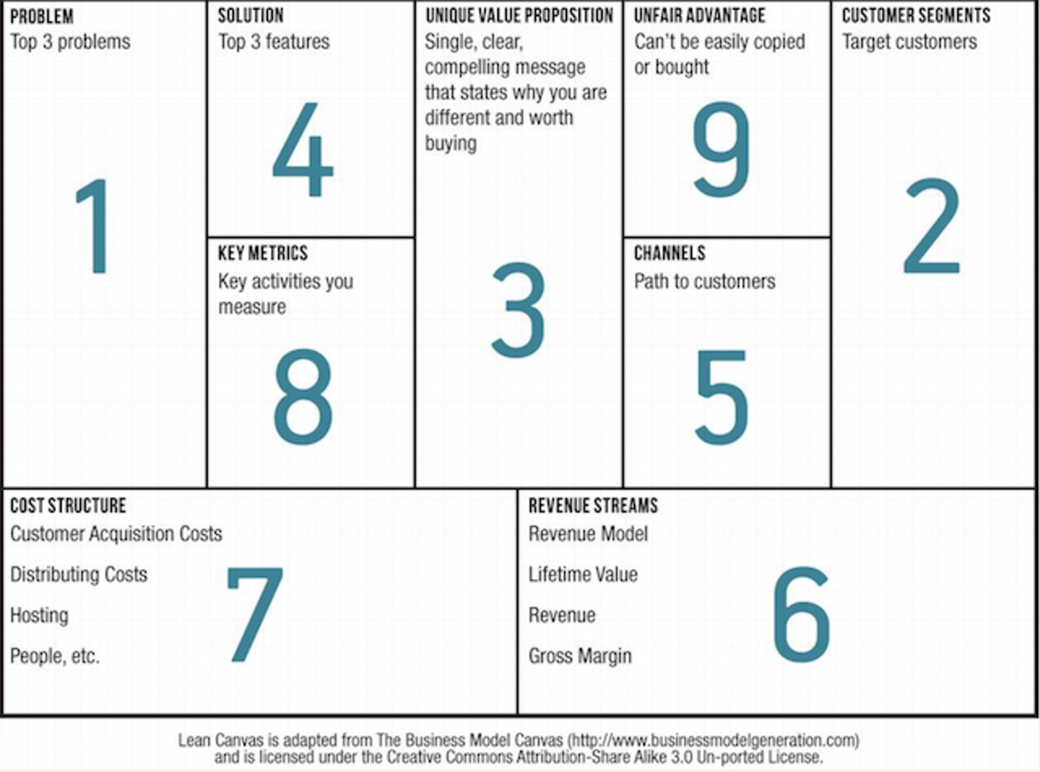

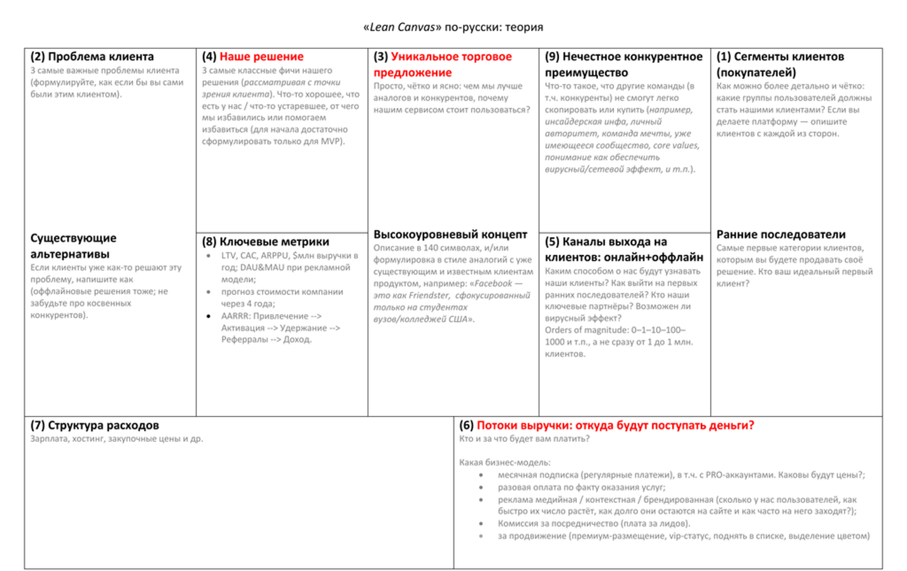

### Потребительские сегменты

Кто клиент? Определите, кто будет покупать продукт, а кто — пользоваться им. Например, если вы делаете приложение или сервис для компаний, за выбор и оплату обычно отвечает руководитель, а за использование продукта — его сотрудники.

Кто первые пользователи? Соберите группу из нескольких представителей вашей целевой аудитории. Они будут участвовать в разработке и запуске продукта: помогать проверять гипотезы, первыми тестировать, что получилось, и давать обратную связь.

Основные шаги для заполнения:

* Выделите ранних последователей (early adopters)
* Выделите потребителей, пользователей и все их роли.

### Проблема

Какая проблема есть у клиента? Посмотрите на все сегменты покупателей из первого блока и сформулируйте, какую их потребность закрывает продукт.

Например, вы придумали новую социальную сеть для нетворкинга. Её главная цель — познакомить специалистов из разных сфер для общих проектов. Такой продукт закрывает потребность клиента в общении и поиске профессиональных связей.

Кто уже решает эту проблему? Выявите всех существующих конкурентов продукта. Любую проблему уже кто-то решает, но кто — не всегда очевидно. Если ваш продукт — сервис вызова такси, и вы закрываете потребность клиента в комфортном передвижении, то ваши конкуренты — не только аналогичные сервисы, но и компании, которые продают автомобили, велосипеды или самокаты.

Основные шаги для заполнения:

* Перечислите главные три проблемы Ваших клиентов и ранжируйте эти проблемы по важности.
* Перечислите существующие альтернативы.

### Unique Value Proposition (UVP)

UVP — суть вашего продукта в нескольких словах, которые можно поместить в заголовок посадочной страницы (landing page).

Чем продукт лучше остальных? Ответ на этот вопрос поможет сформулировать уникальное торговое предложение (УТП).

Подумайте, чем ваш продукт лучше и почему клиенты захотят за него заплатить. Проверьте свои гипотезы на сформированной группе пользователей.

Отличайтесь. Но пусть Ваше отличие будет значимым, для чего делайте UVP прямым ответом на проблему номер 1.

Отвечайте в UVP на вопросы:

1. Что есть ваш продукт?
2. Кто ваши клиенты?
3. Зачем вашим клиентам ваш продукт?
4. Что вы делаете? Как ваш продукт решает проблему и облегчает жизнь клиентам.
5. Какие выгоды несете? Какие выгоды приобретает ваш покупатель.
6. Что вы делаете иначе? Почему покупатель должен выбрать вас, а не конкурентов.

Ценностное предложение = Проблема + Решение / Продукт

* Составляем список преимуществ
* Составляем портрет целевой аудитории и список отличий от конкурентов
* Определяем выгоду для покупателя

#### Шаблон ценностного предложения

*Проект <название>*

*это <сервис, моб. приложение, устройство…>*

*который помогает <описание клиентов>*

*решать <боль клиента>*

*и дает <выгода для клиента>*

*при помощи <описать решение и технологию>*

*в отличии от <описать конкурентов>.*

При этом:

* Продукт (проект) - Ответ на вопрос «что»
* Целевая аудитория - Ответ на вопрос «кому»
* Боль - Ответ на вопрос «какую»
* Выгода - Ответ на вопрос «какую именно»
* Решение - Ответ на вопрос «с помощью чего»

Для пояснения воспользуемся примером:

*Проект Air BnB*

*это сервис  
который помогает самостоятельным путешественникам*

*забронировать жилье в поездках по миру*

*и дает возможность сэкономить и почувствовать себя местными в*

*при помощи базы данных собственников жилья, которые сдают его посуточно по комнатам или целиком*

*в отличии от Booking и других сервисов бронирования отелей*

#### Основные ошибки при написании ценностного предложения

Не выявлена ЦА. Не получится составить ценностное предложение без понимания и изучения целевой аудитории. Чтобы понять клиента надо встать на его место.

Не сегментирована ЦА. Чем под более узкий сегмент целевой аудитории вы делаете ЦП, тем выше конверсия клика, звонка, покупки. Для каждого канала и сегмента - своё ценностное предложение.

Слоган бренда — это НЕ ценностное предложение

Позиционирование — это НЕ ценностное предложение

### Решение проблемы

Как продукт решит проблему пользователя? Чтобы правильно ответить на этот вопрос, не основывайтесь только на своем видении. Подключите исследования, проведите интервью с группой пользователей, которых вы собрали для тестирования продукта.

Не все ваши гипотезы пройдут проверку, и это нормально. Зато после нескольких ошибочных идей вы найдете лучшее решение.

Опишите несколько ключевых функций продукта, которые решают проблемы пользователей и будут поддержкой вашего УТП.

Подумайте, какие функции должны появиться в продукте в первую очередь, а без каких продукт уже может существовать и приносить пользователям ценность.

### Каналы продвижения

Определите, как продавать и рекламировать ваш продукт. Опишите все каналы и методологию продаж.

Как и где лучше рассказать о продукте? Ответ зависит не только от продукта, но и от его аудитории. Реклама в блогах, баннеры, анонсы на телевидении — не важно, главное — это рассказать о продукте тем способом, который лучше всего воспринимает целевая аудитория.

Если ваш продукт подходит только для программистов или дизайнеров, то и рекламировать его лучше на специальных площадках.

Каналы бывают:

* Inbound. Потребители находят Вас сами. (Блоги, SEO, Электронные книги, White papers, Вебинары…)
* Outbound. Вы находите потребителей. (SEM, Реклама, Выставки, Cold calling, Интервью…)

Не тратьте ресурсы на каналы второй группы (Outbound) до того, как вы протестировали бизнес-модель.

### Доходы

Здесь нужно подумать о прибыльности продукта.

Как продукт будет приносить деньги? Если собираетесь распространять продукт бесплатно, подумайте, как будете на нём зарабатывать в дальнейшем. Платный же продукт должен иметь достаточную ценность, чтобы клиент захотел за него заплатить.

Учитывайте, что не все готовы покупать то, чем с удовольствием пользовались бы бесплатно. Например, клиент выбирает менеджер задач, чтобы планировать дела. Для личных целей ему подойдёт бесплатный продукт с базовыми функциями и простым интерфейсом. К программе для работы уже больше требований, поэтому за неё и больше согласятся платить.

Назначайте цену сразу, если Вы намереваетесь зарабатывать на продукте.

Основные шаги для заполнения:

* Определитесь с тем, как часто у пользователей появляется потребность в вашем продукте, чтобы предположить, какая вам доступна монетизация
* Предположите, как лучше брать деньги с пользователя: с помощью подписки и/или разовых платежей?

### Расходы

Сюда нужно включить всё, на что вы планируете потратить деньги.

Сколько денег нужно, чтобы запустить продукт? Чтобы создать продукт, который захотят купить, придётся вложиться в исследования. Нужно будет определить целевую аудиторию, выявить проблему и найти решения, а готовому продукту понадобятся сайт и реклама, чтобы о нем узнали.

Учитывайте расходы на ту версию продукта, которая будет достаточно зрелой, чтобы Вы могли за нее назначить цену.

### Ключевые метрики

Не важно, какой продукт вы создаете. Для всего нужны критерии, по которым будете оценивать результат.

Как понять, что продукт успешен?

Определите ключевые метрики с помощью маркетинговой воронки AARRR. В ней учитываются основные этапы, которые проходит клиент, взаимодействуя с продуктом.

* Привлечение (Acquisition) — доля клиентов (потенциальных), привлеченных через маркетинговые каналы, и обнаруживших заинтересованность в продукте (не сразу покинувших сайт).
* Активация (Activation) — доля клиентов, получивших положительный опыт использования продукта.
* Удержание (Retention) — доля клиентов, повторно использующих продукт.
* Доход (Revenue) — доля клиентов, которые платят за продукт.
* Рекомендация (Referral) — доля клиентов, которые рекомендуют продукт (делятся ссылкой, высылают приглашения).

Для каждого продукта есть свои уникальные метрики помимо воронки AARRR, которые позволяют понять,насколько продукт успешен и нужен пользователям. Более подробно мы рассмотрим метрики продукта на занятии “Базовые продуктовые метрики и отслеживание результата”.

Основные шаги для заполнения:

* Подумайте, какие действия пользователя в продукте могут говорить о том, что продукт ему нужен и какая метрика может “оцифровать” эти действия
* Сделайте акцент на метриках, которые отвечают на вопросы “прибылен ли продукт” и “нужен ли продукт пользователям”

### Уникальное преимущество (Unfair Advantage)

Этот блок поможет отстроиться от конкурентов и выделить продукт ещё сильнее.

В чем особенность продукта? Подумайте, что есть в вашем продукте, но нет в других. Это должно быть сильное преимущество, которое сложно скопировать. Например, как продвигать продукт лучше остальных, или ваш секрет — команда талантливых программистов, или же — особая функция. Например, инсайдерская информация, поддержка уникального эксперта, команда мечты, личный авторитет, сообщество, уже имеющиеся клиенты, высокие позиции в поисковой выдаче.

«Уникальное преимущество — это то, что не может быть легко скопировано или куплено.» (Jason Cohen, A Smart Bear blog).

## Пример заполненной Lean Canvas

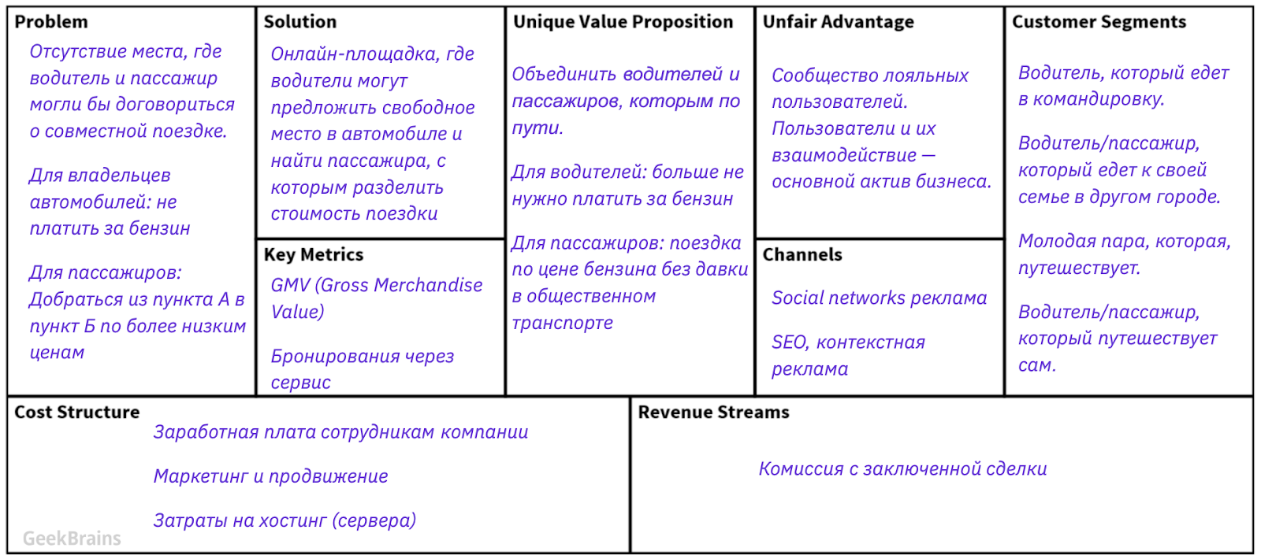

# Используемые источники

1. Стив Бланк. «Четыре шага к озарению. Стратегии создания успешных стартапов»
2. Ash Maurya. Running Lean: Iterate from Plan A to a Plan That Works.
3. Эрик Рис. “Бизнес с нуля. Метод Lean Startup для быстрого тестирования идей и выбора бизнес-модели”
4. Статья «[Lean Business Model Canvas для BlaBlaCar.com](https://ru.wiki.rademade.com/lean-blablacar)».

# Практическое задание

1. Выбрать продукт (можно работать со своей идеей или взять любой продукт, которым пользуетесь ежедневно)
2. Составить Lean Canvas по предложенному шаблону

[Шаблон домашнего задания](https://docs.google.com/spreadsheets/d/1jXjCvuHQaKc2rI2NvnmZDO_6wOvwk1mwL_vsOwlKKVw/edit?usp=sharing)